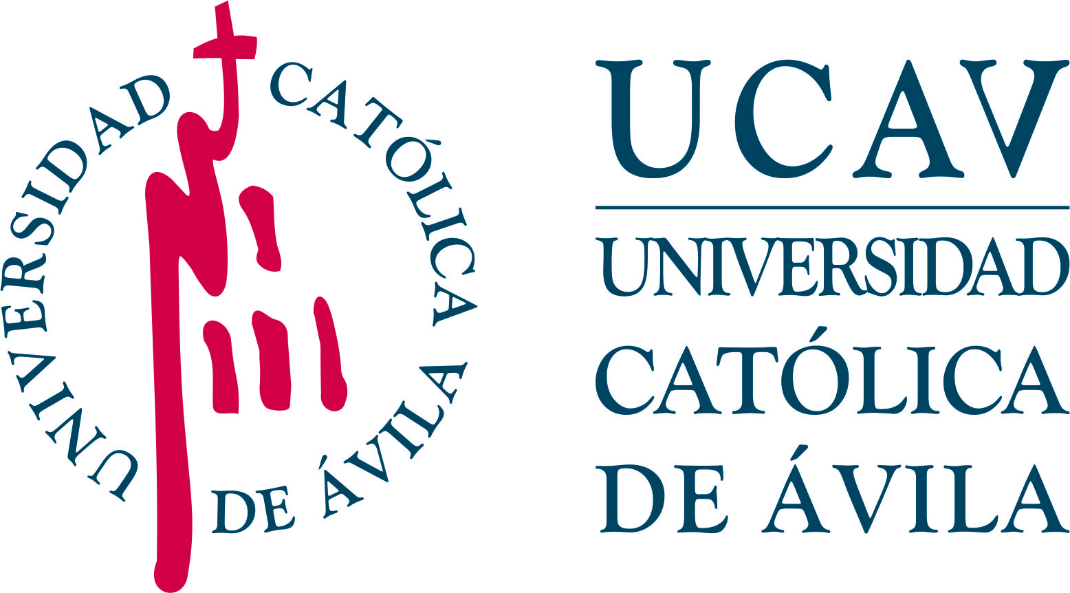 | Impreso: CE-DP
CONSENTIMIENTO EXPRESO DE COMUNICACIÓN
DE DATOS PERSONALES A TERCEROS AUTORIZADOS

DATOS PERSONALES DEL ESTUDIANTE
NOMBRE: Pulse aquí para escribir.
1º APELLIDO: Pulse aquí para escribir. |  |  |  | 2º APELLIDO: Pulse aquí para escribir.
Nº DNI/TIE/PASAPORTE: Pulse aquí para escribir.
NACIONALIDAD: Pulse aquí para escribir. |  |  |  |  | FECHA DE NACIMIENTO: Pulse aquí para escribir.
DOMICILIO: Pulse aquí para escribir.
LOCALIDAD: Pulse aquí para escribir. |  |  | PROVINCIA: Pulse aquí para escribir. |  |  |  |  | CP: Pulse aquí para escribir.
TELÉFONO MÓVIL (Obligatorio): Pulse aquí para escribir. |  |  |  |  |  | TELÉFONO FIJO: Pulse aquí para escribir.
CORREO ELECTRÓNICO (Obligatorio): Pulse aquí para escribir.
CONSENTIMIENTO EXPRESO DEL ALUMNO
Doy mi CONSENTIMIENTO EXPRESO para que la Universidad Católica de Ávila pueda facilitar información sobre mis datos:
Datos personales (nombre, DNI, dirección postal o electrónica, teléfono)
Expediente Académico (titulación, matrícula, instancias, calificaciones, títulos obtenidos)
Datos económicos (situación de pagos y débitos respecto de la obligaciones contraídas con la UCAV)
Otros datos (especifíquense)
a las personas que refiero a continuación y cuya identificación personal aporto, durante el tiempo de mi estancia en la Universidad:
 | D./Dña.: Pulse aquí para escribir. |  |  |  |  | DNI: Pulse aquí para escribir.
 | D./Dña.: Pulse aquí para escribir. |  |  |  |  | DNI: Pulse aquí para escribir.
► En el supuesto de que sea una empresa la que asuma los costes de los estudios del alumno, éste puede presentar este documento con la acreditación de la persona que, en nombre y representación de la empresa, queda autorizada para recibir la información, teniendo que cumplimentar, por tanto, los siguientes datos:
La/s personas autorizadas, lo son, en nombre y representación de la empresa,
 | Nombre de la empresa: Pulse aquí para escribir.
 | con domicilio social en: Pulse aquí para escribir. |  |  |  |  |  | y teléfono: Pulse aquí para escribir.
 | Nombre de la persona autorizada: Pulse aquí para escribir.
 | DNI: Pulse aquí para escribir.
► En supuesto de que el alumno no presente este impreso o presentándolo no adjunte las copias del D.N.I. de los terceros mencionados, se entenderá que NO AUTORIZA a la Universidad Católica de Ávila a facilitar dato alguno sin su previa autorización.
* Duración de la autorización: salvo cancelación expresa, se entenderá concedida la autorización para todos los cursos académicos en que el interesado formalice matrícula en la UCAV.
* Validez de la autorización: este documento no tendrá validez si no contiene la firma del alumno y se adjunta copia del Documento Nacional de Identidad del firmante y de los autorizados

Protección de datos. Los datos personales recogidos en este impreso serán incorporados y tratados, con destino y uso exclusivamente administrativo, académico y para hacerle llegar información sobre las actividades de la Universidad Católica Santa Teresa de Jesús de Ávila (UCAV. Dispone de más información sobre la política de protección de datos personales de la UCAV y sobre cómo ejercitar los derechos de acceso, rectificación, supresión, limitación, oposición o portabilidad en https://www.ucavila.es/PoliticaPrivacidad.pdf | Haga clic aquí o pulse para escribir una fecha.
 | Firma del solicitante

